Интегрированная контрольная работа
1 класс
Прочитай текст и выполни задания.

Забота о птицах
Серёжа очень жалел воробьёв зимой. Он смастерил для них кормушку, в морозные дни часто сыпал в неё хлебные крошки и зерно. Ведь сытой птице холод переносить легче.
Однажды зимняя стужа загнала сюда синичку. Она стала охотно посещать Серёжину столовую. Синицы любят сало. Серёжа достал кусочек, повесил его на ниточке.
Синичка оказалась очень умной. Она мигом догадалась, что это угощение для неё. Она вцепилась в сало лапками. Это лакомство пришлось ей по вкусу.
Однажды Сережа проспал. Синичка попрыгала с воробьями по пустой кормушке и стала клювом стучать по стеклу окна.
С тех пор синичка каждое утро будила Сережу. (В. Чаплина.)
(100 слов)

Часть I
А1. Определи, отметив знаком (✓), птицу по описанию:
«Спина у неё серая, грудка жёлтая, на головке чёрная шапочка».

1) воробей 2) снегирь 3) синица

А2. Определи, отметив знаком (✓), слогоударную схему к слову кормушка.
1)
2)
3)

А3. Отметь знаком (✓) продолжение предложения: «Когда Серёжа проспал, синичка попрыгала с воробьями по пустой кормушке и стала…»
1) Стучать клювом по стеклу
2) Петь песенку
3) Стучать клювом по кормушке

А4. Отметь знаком (✓), что Серёжа смастерил для птиц.

1) домик 2) скворечник 3) кормушку

А5. Отметь знаком (✓), что ты прочитал.

1) сказку 2) стихотворение3) рассказ

А6. Отметь знаком (✓), от чьего имени ведется повествование.

1) автора 2) Сережи 3) синички

А7. Отметь знаком (✓), какой неожиданный гость посетил кормушку для воробьёв.

1) ворона 2) синица 3) голубь

А8. Выбери и отметь знаком (✓) группу слов, в которой все слова записаны правильно.
1) Варобей, серёжа, стучать
2) Воробей, серёжа, стучять
3) Воробей, Серёжа, стучать

А9. Выбери и отметь знаком (✓) группу животных, в которой записаны только птицы.
1) Воробей, страус, соловей
2) Пингвин, шмель, собака
3) Бабочка, ворона, белка

А10. К кормушке прилетело 12 воробьёв, а синичек на 3 меньше; выбери и отметь знаком (✓), сколько синичек прилетело к кормушке.

1) 8 2) 9 3) 15

А11. Выбери и отметь знаком (✓) группу геометрических фигур, из которых составлен домик для птиц.
1)
2)
3)

А12. Для изготовления одной кормушки для птиц потребовалась доска длиной 7 дм, а для изготовления другой кормушки – доска длиной 5 дм. Что ты узнаешь, выполнив действие: 7 – 5 = 2? Отметь знаком (✓) правильный ответ.
1) Чему равна длина двух досок вместе.
2) Чему равна длина второй доски.
3) На сколько длина одной доски больше длины другой доски.

Часть II
В1. Запиши приметы зимы. Используй слова для справок.
Температура ______________________________________________
Осадки __________________________________________________
День ____________________________________________________
Ночь ____________________________________________________
Слова для справок: дождь, повышается, длиннее, короче, снег, понижается.

В2. Подчеркни в слове воробей только буквы мягких согласных звуков. Запиши, сколько в этом слове звуков и букв.

Воробей: звуков букв

В3. Спиши четвёртое предложение. Проверь его. Если надо, исправь.
________________________________________________________
________________________________________________________

В4. Укажи, в каком порядке надо расположить пункты плана, чтобы было понятно, как развиваются действия в рассказе.
Лакомство пришлось ей по вкусу.
Кормушка для воробьёв.
Умная синичка.
Синичка среди воробьёв.

В5. Реши задачу.
В первый день ребята изготовили 6 кормушек для птиц, что на 2 кормушки меньше, чем во второй день. Сколько кормушек изготовили ребята за два дня?
________________________________________________________
________________________________________________________
________________________________________________________
________________________________________________________
________________________________________________________
________________________________________________________
________________________________________________________
________________________________________________________
________________________________________________________
________________________________________________________

Часть III
С1. Напиши, как ты помогаешь птицам зимой.
________________________________________________________
________________________________________________________
________________________________________________________
________________________________________________________
________________________________________________________
________________________________________________________
________________________________________________________
________________________________________________________
________________________________________________________
________________________________________________________

С2. Напиши, что означает слово стужа.
________________________________________________________
________________________________________________________
________________________________________________________
________________________________________________________
________________________________________________________

С3. Напиши, каких птиц ты наблюдал зимой в наших краях.
________________________________________________________
________________________________________________________
________________________________________________________
________________________________________________________

С4. Найди закономерность. Сколько воробьёв должно быть на следующей картинке? Нарисуй, обозначив воробьёв в виде кругов.
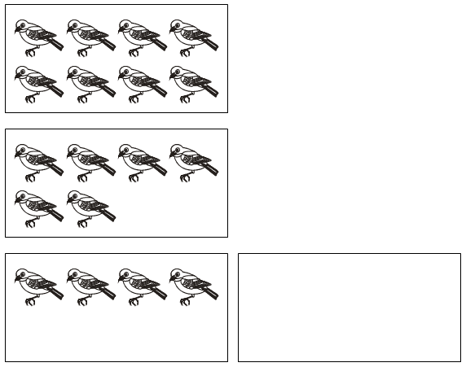

Выполни цветовую самооценку работы.
– Я справился с заданиями.
– Испытываю затруднения.
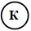 – Было трудно. Мне нужна помощь.

Часть I | Часть II | Часть III

